pip install django psycopg2-binary

django-admin startproject myproject

cd myproject\

python manage.py startapp blog

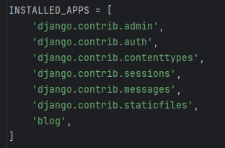

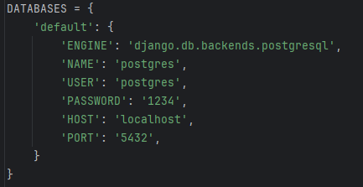

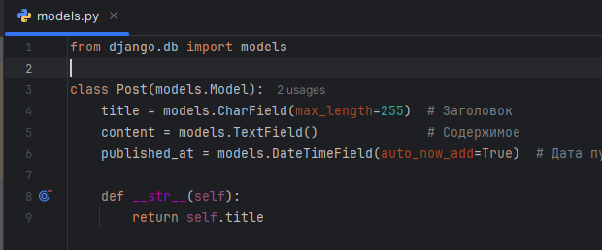

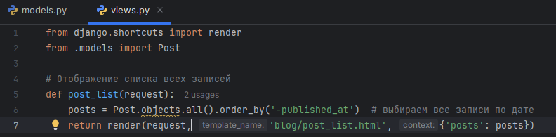

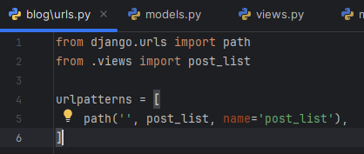

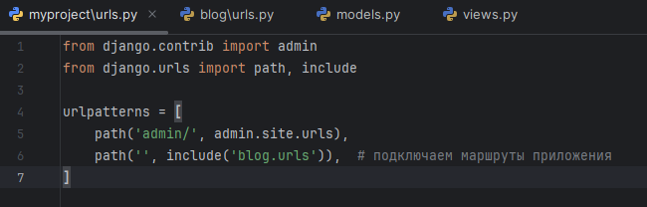

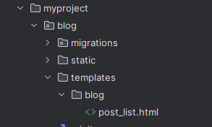

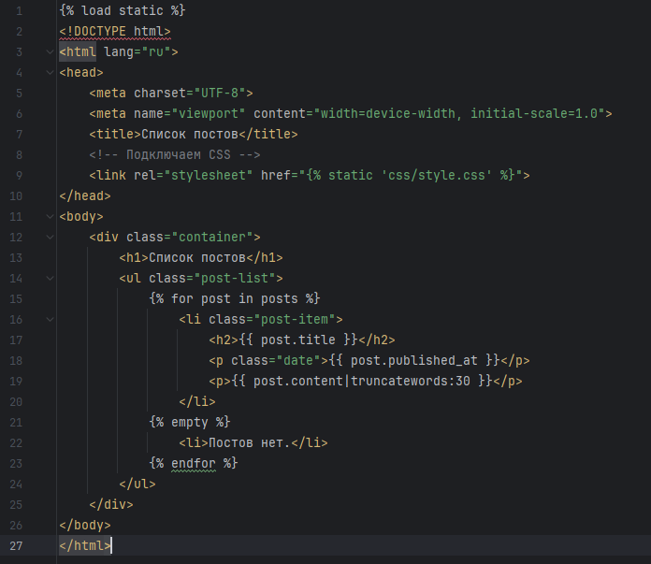

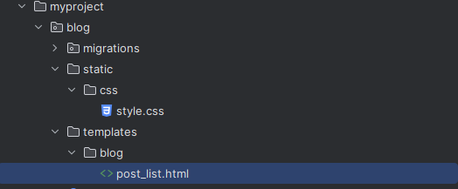

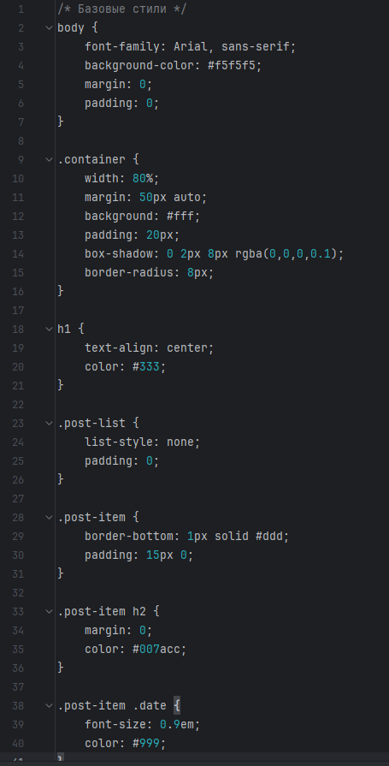

python manage.py makemigrations

python manage.py migrate

python manage.py runserver

INSERT INTO public.blog_post (title, content, published_at)

VALUES

('Первый пост', 'Это содержимое первого поста. Здесь может быть любой текст.', now()),

('Второй пост', 'Второй пост для демонстрации заполнения данными.', now()),

('Третий пост', 'Пример третьего поста с более длинным текстом для проверки обрезки.', now());